**Gerenciamento de escopo**

O gerenciamento do escopo do projeto inclui os processos necessários para assegurar que o projeto inclui todo o trabalho necessário, e apenas o necessário, para terminar o projeto com sucesso [PMBOK, 4º ed]. Com base no PMBOK, nós nos basearemos em alguns processos para criarmos nosso plano de gerenciamento de escopo, são eles: coletar requisitos, definir escopo, criar EAP, verificar o escopo e controlar o escopo.

**Coletar os requisitos**

Essa seção é dedicada a definir e documentar as funções e funcionalidades do projeto e do produto afim de atender as necessidades dos interessados. Para realizarmos essa fase, criamos dois documentos: o Project Charter e o documento de visão. Os dois documentos apresentam requisitos, uma descrição do problema e a solução para o mesmo, um escopo inicial do software, casos de uso, entre outros itens.

Esses requisitos foram levantados através de entrevistas com o cliente e usuários, reuniões e brainstorming.

**Definir Escopo**

Definir o escopo é processo de desenvolvimento de uma descrição detalhada do projeto e do produto [PMBOK, 4º ed]. No nosso projeto, definimos uma descrição detalhada no documento de visão e no Project charter.

**Criação da EAP**

Criar a EAP é o processo de subdivisão das entregas e do trabalho do projeto em componentes menores e de gerenciamento mais fácil [PMBOK, 4ºed]. As principais entregas, marcos estão descritos na nossa EAP do projeto. Segue a estrutura abaixo:

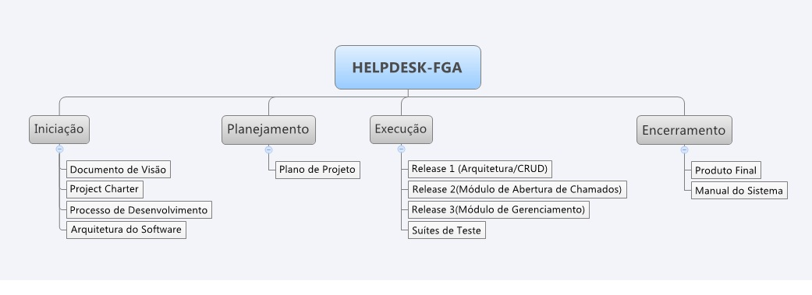

|  |  |
| --- | --- |
| Pacote de trabalho | Descrição |
| Documento de Visão | Esse documento contém a visão que os envolvidos têm sobre o produto a ser desenvolvido. Ele abrange alguns requisitos centrais do software, servindo como base para um detalhamento maior posteriormente. |
| Project Charter | Esse documento apresenta algumas informações sobre o produto como: o problema a ser resolvido, as soluções, as justificativas, o método de trabalho, entre outros. |
| Processo de desenvolvimento | Definir o processo de desenvolvimento do produto. Tem como saída um fluxo de atividades que deverá ser seguido posteriormente. |
| Arquitetura de Software | Documento que define alguns itens arquiteturais do produto como componentes, casos de uso, modelagem do banco de dados, processo. Ele fornece uma visão geral da arquitetura que abrange o sistema. |
| Plano de Projeto | Um plano de projeto inclui as ações necessárias para definir, coordenar e integrar todos os planos auxiliares do projeto. |
| Release 1 (Arquitetura/CRUD) | Esse pacote de trabalho consiste no refinamento da arquitetura e codificação dos componentes básicos do sistema, ou seja, o banco de dados, a interface gráfica inicial e os casos de uso do tipo CRUD. |
| Release 2 (Módulo de Abertura de Chamados) | Esse pacote de trabalho consiste no desenvolvimento dos casos de uso correlatos a abertura de chamados e a execução dos mesmos por parte da unidade executora (CPD). |
| Release 3 (Módulo de Gerenciamento de Chamados) | Esse pacote de trabalho consiste no desenvolvimento de relatórios gerenciais para o auxilio dos profissionais da área de gerenciamento e controle. Representa o último pacote a ser desenvolvido, portanto sofrerá uma integração com os outros módulos. |
| Suítes de Teste | Esse pacote de trabalho consiste de classes estruturadas com diversos testes unitários, ela será bastante utilizada nas refatorações, que possivelmente ocorrerão no desenvolvimento do código. |
| Manual do Sistema | Esse pacote de trabalho consiste de um livro contendo informações referentes às funcionalidades do sistema. O manual destina-se ao usuário final e funcionará como um tutorial. |
| Produto Final | Esse pacote de trabalho representa a conclusão do projeto, contendo o sistema testado bem como suas documentações revisadas. |

**Verificar e controlar escopo**

Esses dois processos estão juntos porque eles estão muito relacionados. Para controlar o escopo é preciso verificar o que nós temos. Essa verificação será feita por inspeções de software, realizando atividades como medição (plano de qualidade), revisões de artefatos, revisões do produto, auditorias...

O controle será feito durante todo o processo de desenvolvimento do produto, podendo assim está a par de todas as mudanças que podem afetar o escopo.